Тема мастер-класса: Знакомство с техникой «сухая кисть».
Цели: Познакомить детей с художественной техникой «сухая кисть» и выполнить изображение пушистого зверька.
Ход занятия
1.Художественная техника «сухая кисть».
-Для достижения поставленных целей мы с вами должны познакомиться с явлением в искусстве «сухая кисть», с его историческими и техническими особенностями.
Сухая кисть (англ. Drybrush) — живописный и графический приём в изобразительном искусстве. Основой этой техники является нанесение краски, с помощью полусухой кисти на фактурную поверхность. (Используют бумагу, холст).
Популярность и развитие этой технике дали художники, рисовавшие портреты на ул. Арбат в Москве и в курортный сезон на побережье. На Арбате техника рисования сухой кистью на бумаге появилась в середине 1980-х годов. Сама техника сухая кисть имеет более широкий спектр применения, чем так называемая в среде уличных портретистов «сухотёрка», основными материалами в которой являются масляная краска (обычно одного цвета), акварельная бумага. Дело в том, что классическая живопись маслом на холсте — трудоёмкий и длительный процесс, а технология сухой кисти позволяет выполнять портрет маслом или рисунок в течение нескольких часов, а быстрый набросок или шарж — за несколько минут. Эта техника позволяет добиваться детализации форм, достигая фотографического эффекта. Графика сухой кистью не требует закрепления, так как масло в нанесённой на поверхность краске высыхает и частично впитывается. Эта техника уступает в диапазоне возможностей классической живописи маслом, поэтому некоторыми художниками так же используется смешанная техника с различными сочетаниями живописных и графических материалов. Портреты, выполненные в этой технике, отличаются особой четкостью линий и штриха и передают психологическую характеристику, отражают настроение портретируемого, и очень эмоциональны. В качестве красителя можно использовать и другие материалы — например, тушь, гуашь, темперу, акрил. В качестве разбавителя для масляной краски используется солярка, скипидар, масло, а для туши и темперы — вода. Основой приёма в технике сухая кисть является применение очень незначительного количества связующих веществ (вода, масло), так, чтобы кисть оставалась почти сухой.
Технологией письма сухой кистью пользовались ещё в XIV веке китайские художники, изображавшие чёрно-белые пейзажи. Материалами в этих работах были китайская тушь, вода и бумага. Они использовали кисти разной формы и длины, которые благодаря технике сухой кисти оставляли на бумаге специфическое игольчатое письмо, образуя своеобразную фактуру. Излюбленными мотивами китайских мастеров были животные. Современные художники, работающие в технике «сухая кисть», тоже любят изображать домашних любимцев. И не только домашних, а очень даже диких Людей всегда приводила в восхищение красота и грация диких кошек, а также кошечки и котята.
2. Введение в практическую работу.
-А сейчас мы приступим к практической работе рисунок домашнего любимца – пушистого котенка.
Почему котенка? Сам технический прием - сухая кисть, граничащий с живописью и графикой, создающий красивый, «пушистый» мазок, великолепную мягкую фактуру, подсказывает нам такой сюжет. Кроме того, изучая новый, незнакомый для Вас технический прием, рекомендуется брать хорошо известный предмет, который Вы уже не раз изображали.
-Итак, наша задача – изобразить котенка. Работа творческая, а значит, у каждого котенок, будет свой собственный, ни на кого не похожий. (Он может быть в интересной позе: играющий, сидящий, спящий; интересного окраса - полосатого, белого и т.д.).
Прежде чем приступить к практической работе, напоминаю о законах композиции:
- правильно расположить в листе;
- соблюсти соразмерность изображения (относительно листа)
3. Практическая работа.
Объясняю технологию поэтапного выполнения рисунка любимца в технике «сухая кисть»
Этап 1.
Для начала работы в технике сухая кисть нам понадобится:
- кисти (довольно жесткие разных размеров)
- лист бумаги для акварели
- немного гуашевой краски (например, сажа газовая)
- белила гуашевые
- ластик (жесткий)
- простой карандаш
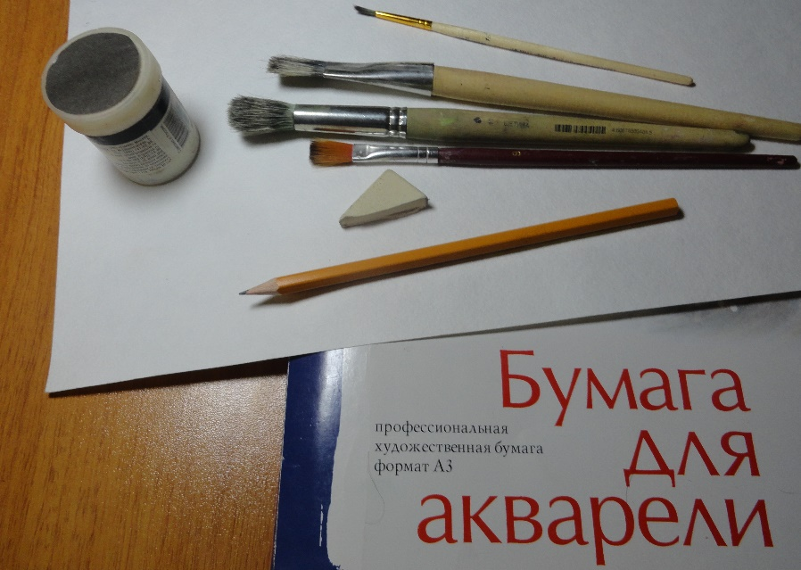
- палитра

Этап 2.
Основой приёма в технике сухая кисть является применение очень незначительного количества краски - так, чтобы кисть оставалась почти сухой.
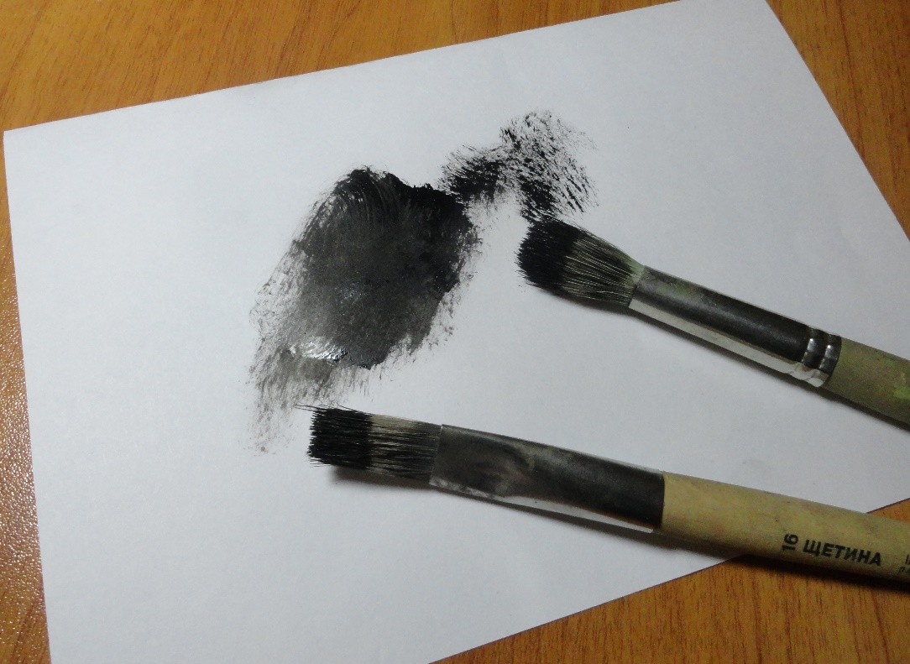

Этап 3. Рисуем на бумаге карандашом еле заметные контуры котенка, линии должны быть достаточно тонкими, т.к. слой краски достаточно прозрачный и жирные линии могут через него просвечивать. На этом этапе стараемся не пользоваться ластиком, т.к. при нанесении (втирании) краски могут образоваться комочки
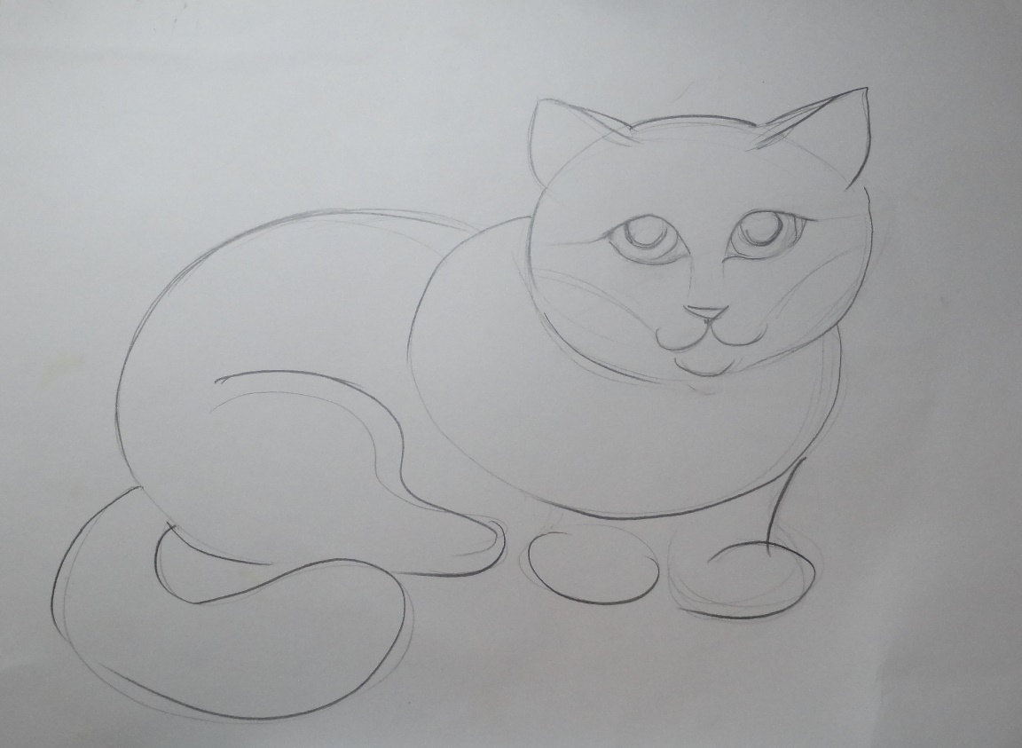

Этап 4.
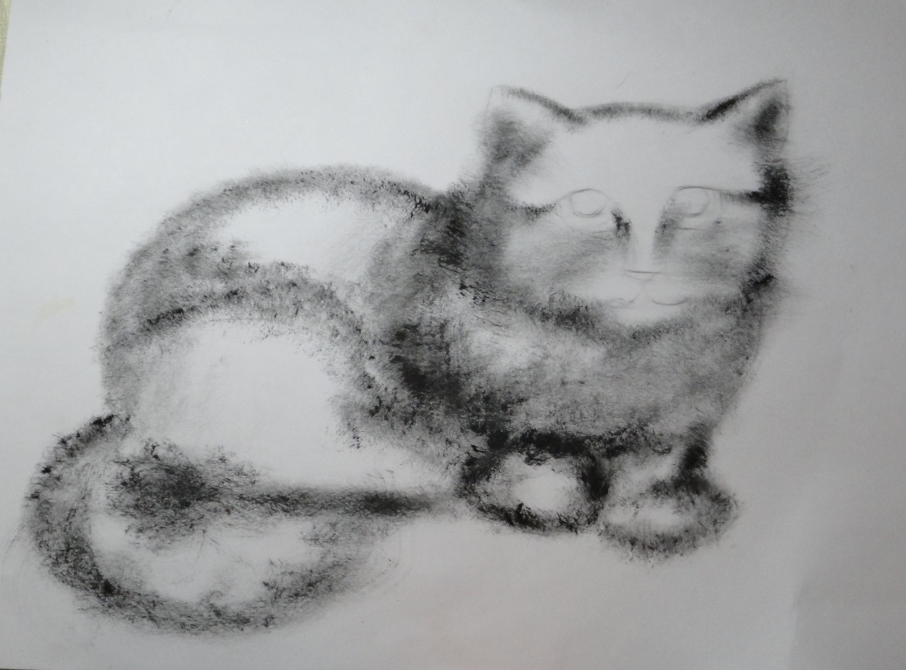
Когда карандашом намечены общие пропорции, начинаем набирать в тоне. Выдавите на палитру нужный Вам цвет, можно мастихином краску хорошо растереть. Этим мы добьемся однородной массы, и избавим себя от «приятных» сюрпризов в виде комочков краски. Главное, чтобы кисть была практически сухая. Если на кисти осталось слишком мало краски - можно процесс повторить несколько раз. Если краски слишком много, она может испортить всю работу. Наносим на кисть немного краски и кистью проводим несколько раз по палитре (можно использовать кусочек прогрунтованного холста, наклеенного на дощечку или бумагу), чтобы краска равномерно расположилась по ворсу кисти. Найдите общие тоновые соотношения. Набирайте большой кистью общие тоновые соотношения.

Этап 5.
Постепенно, как бы втирая краску в бумагу (но без сильного нажима) набирайте тон, переходя от общего к проработке более мелких деталей. Для этого мы используем тонкие кисти и краску на листе не растираем, а оставляем четкие, тонкие линии.
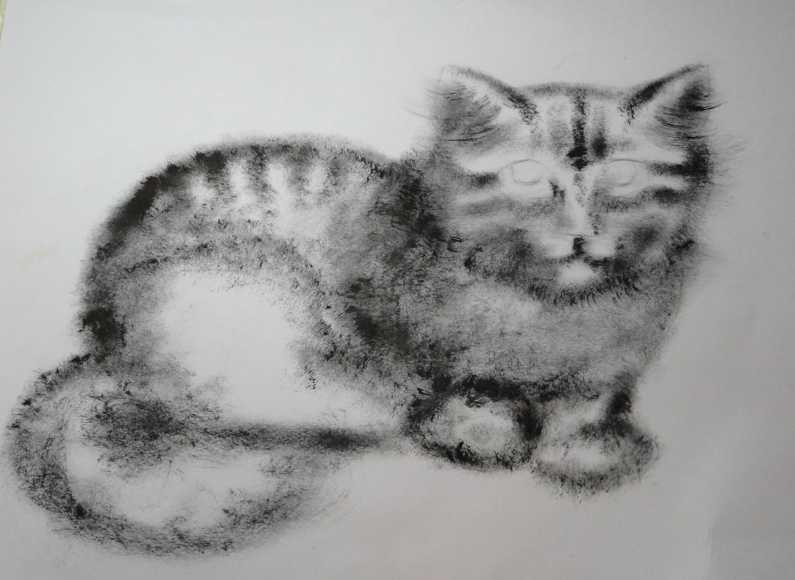

Этап 6.
Постепенно, как бы втирая краску в бумагу (но без сильного нажима) набирайте тон, переходя от общего к проработке более мелких деталей.

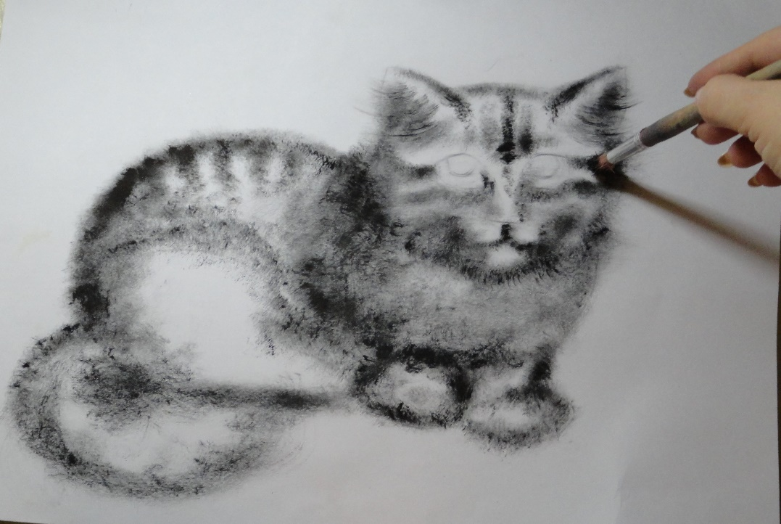

Этап 7.
Когда все детали достаточно прорисованы, ластиком акцентируйте детали и блики
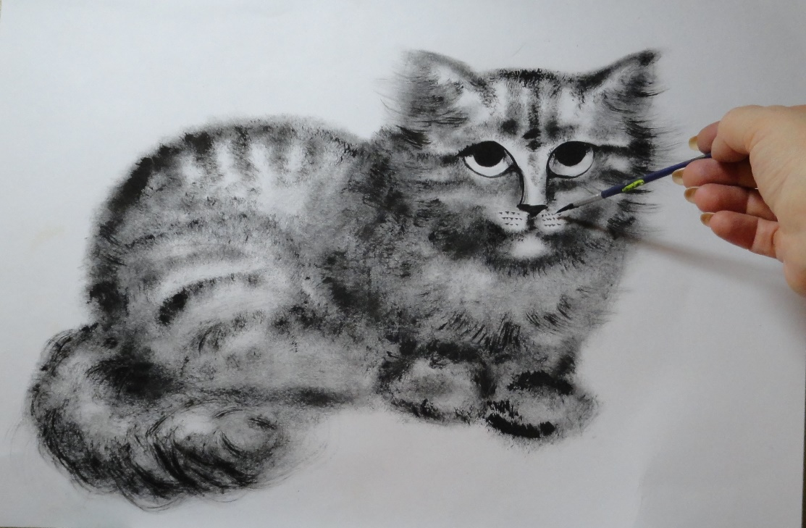

Этап 8.
Блики можно поставить гуашевыми белилами (они достаточно быстро сохнут).
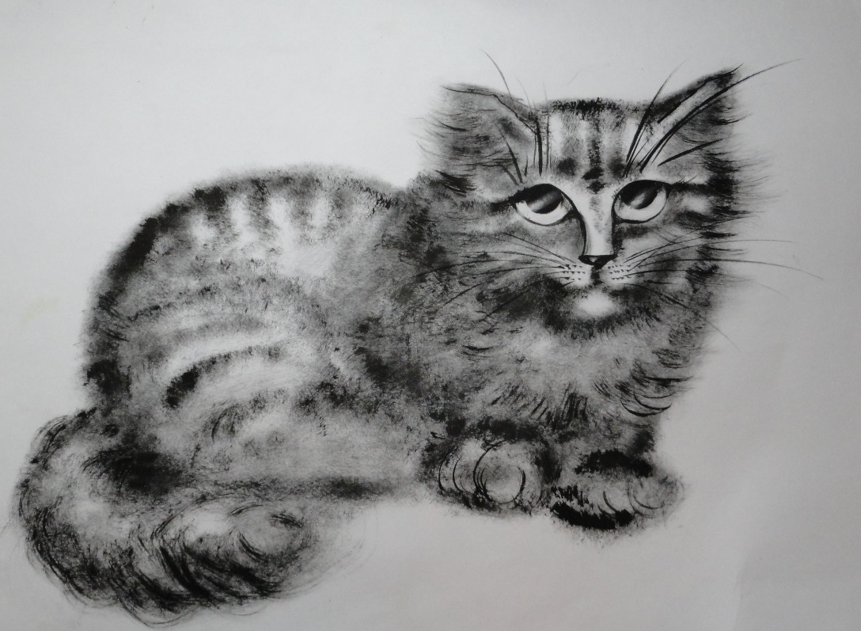

4. Подведение итогов.
- Теперь вы знаете, что техника сухая кисть в настоящее время актуальна, а также материалы и инструменты необходимые для выполнения работы. Рисуйте, фантазируйте, демонстрируйте свои работы!

